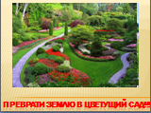 | Презентация «Преврати Землю в цветущий сад!» к уроку окружающего мира 2 класс в разделе Природа по теме: «Будь природе другом!»
 | Презентация «Человек природе – друг?! Человек природе – враг?!» к уроку окружающего мира 3 класс в разделе «Как устроен мир» по теме: «Природа в опасности»

